附件二：（如何整理源代码—源代码注意的事项）
1、看你的软件是否是分：主要模块和次要模块---如果有主次模块之分---请提供主要模块的前后各30页。
2、如果没有主次要模块之分：就从源代码的最开头提供前30页行，最后结尾提供后30页。
3、每页不低于50行，一般55行左右，无空格
代码的要求

1.
代码要求是提供原始的代码 不是关键代码 语法上要求完整
例如C++代码应该是 include 之类开头的 而不是直接一开始就是函数
C#代码应该是 using 之类开头的 而不是直接一开始就是函数
例如 以下为完整的C#代码开头
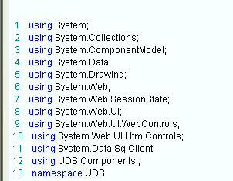

要求提供的是对应的代码文件的原始文本

2.
第一页应该是以下一种情况所在的页面的原始代码
- 主函数
- 程序的入口 比如登录函数
- 主页 比如 index default页面

3.
尽量少提供或者不提供设计器生成的代码
以C#语言为例 设计器生成的代码语言文件 一般为XXXt.designer.cs：
内容比如
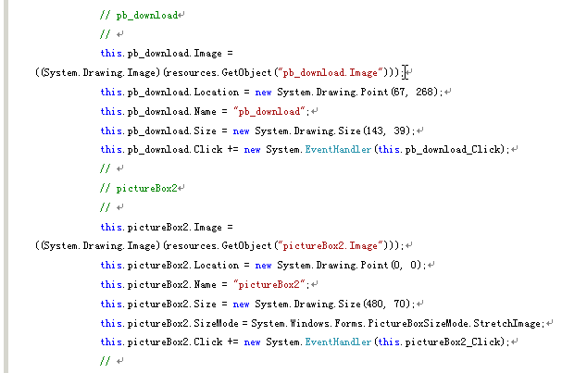

4.
代码量60页以下的 提供全部源代码，每页55行左右，不能低于50行
代码量60页以上的 至少提供60页代码（前30页和后30页）
Word中有行数统计功能
方法如下
